Отчет
о проделанной работе ДК «Восток» с 30.10 по 05.11

4 ноября в ДК «Восток» состоялся праздничный концерт, посвященный Дню народного единства. Зрителям были показаны слайды из истории Российского государства и озвучена информация о событиях 1612 года, связанных с подвигом наших предков К. Минина и Д. Пожарского, под предводительством которых произошло освобождение Москвы от поляков.

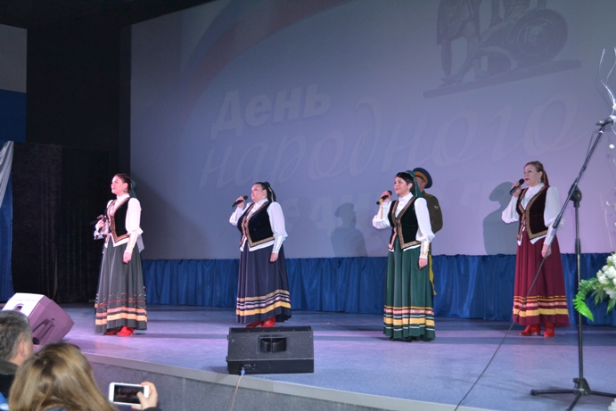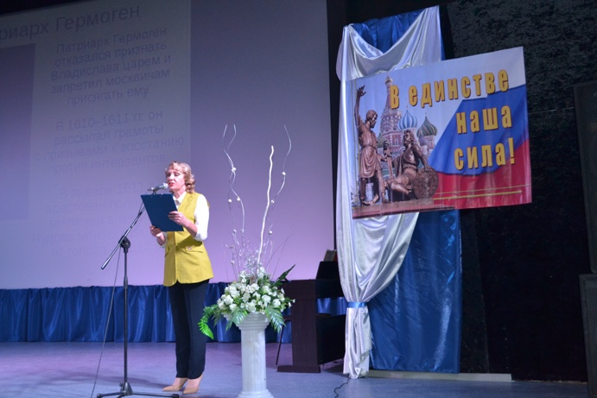

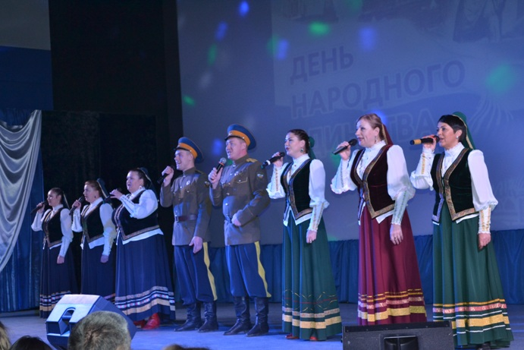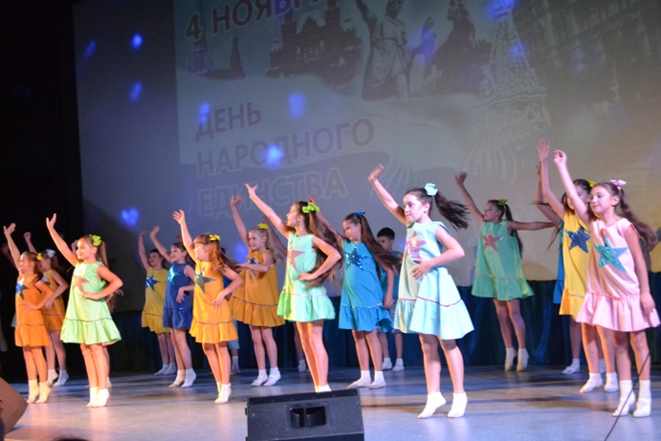

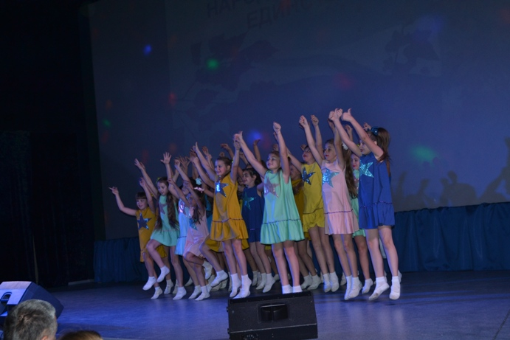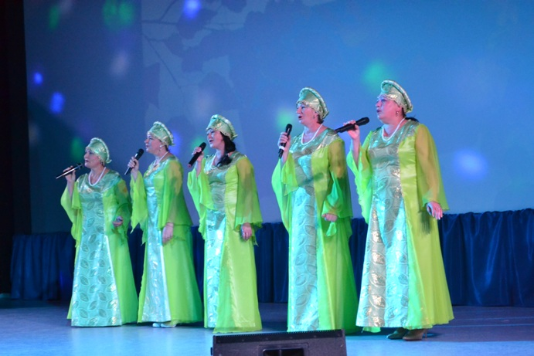

Отчёт
о проделанной работе ДК имени В.Сибирцева с 28.10 по 03.11

28 октября в Доме культуры для молодёжи микрорайона был проведён бал-маскарад «Бал не совсем чистой силы». В дни школьных каникул для ребят были подготовлены и проведены: кинопаказы и игровая дискотека «Праздник масок!».
Ко Дню «Народного единства» в Доме культуры состоялся праздничный концерт вокальной группы «Лазовчанка» и вечер отдыха для участников клуба пожилых людей «Ивушка».
1 октября в стенах дома культуры проводили свой мастер-класс рукодельницы Клуба « Кружевница».
В стенах ДК ведут свою работу кружки и клубы по интересам: хореографический кружок для взрослых «Грация», спортивная группа для девушек «Денс-пластика», «Фитнес» – спортивная группа для старшего поколения. Для детей работают кружки: изобразительного искусства – «Волшебная кисточка», кружок вокального пения «Весёлые нотки», театральный кружок – «Арлекино». Для малышей 4-6 лет открылась секция «Карате».
К себе приглашают всех желающих Клубы по интересам: «Кружевница» – клуб любителей рукоделия, «Ивушка» – клуб пожилых людей и клуб любителей кино «Кинобайт».

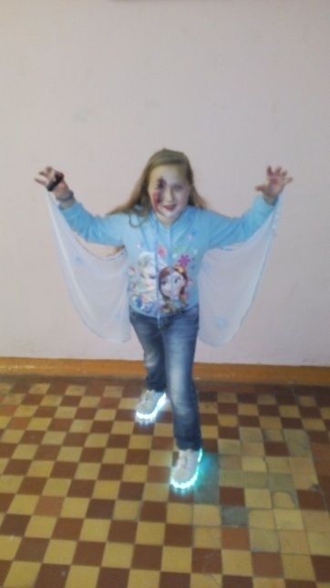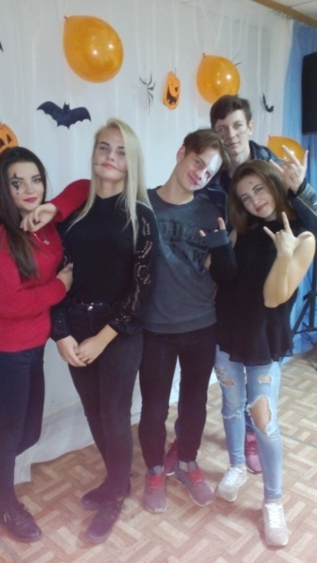

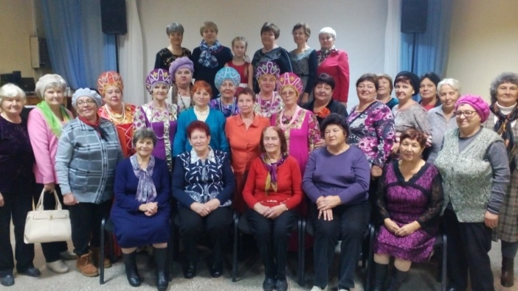

Отчёт
о проделанной работе в клубе «Космос» с. Грушевое за период с 30.10 по 05.11

01 октября для детей села прошла веселая игровая программа под названием «Веселая страна или забавный кавардак». На мероприятие пригласили детей детского сада №6 села Грушевое. Планируя мероприятие, ведущая ставила цель – это учить детей проводить свой досуг правильно, развивать при этом интеллектуальные навыки и физические качества. На мероприятии ведущая предложила соблюдать 3 закона. Это закон точности «Все выполняй точно и быстро», закон безотказности «Не отказывайся от возможности участвовать в веселых конкурсах» и закон увеличения «Участвуя в конкурсах, вы можете увеличить длину своего носа, свой рост, зоркость своих глаз». Много новых интересных конкурсов было проведено для ребят: «Цапли», «Отгадай, что нарисовали», «Походка» и другие. За игрой не заметили, как быстро пролетело время. Но радость от игры осталась на целый день.

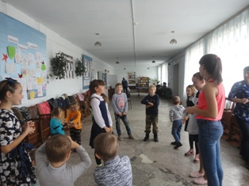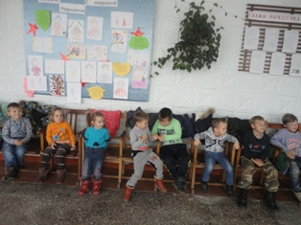

02 октября познавательная викторина для детей и подростков «Угадай-ка» прошла в клубе. Мероприятие проходило в форме брейн-ринга. Участвовало в соревновании 3 команды по 3 человека. Участники выбирались при помощи жребия. Всего было 5 туров. За правильный ответ присуждалось очередное очко команде. При этом на обдумывание давалась одна минута. Если участники готовы были дать ответ, они посовещавшись, говорили об этом ведущей. При неправильном ответе командой, ход переходил к следующим игрокам. Победителями становятся участники, выигравшие 3 игры подряд и набравшие большее количество очков. После того, как ведущая брейн-ринга объявила правила игры, она попросила зрителей поддерживать игроков аплодисментами и не подсказывать. Учитывая то, что в команду входили дети разных возрастов, соответственно и задания в турах были различной сложности. Соревнование проходило весело и ровно, так как явного победителя в ходе игры выявлено не было. Как говорится, победила дружба. Все игроки получили сладкие призы и аплодисменты зрителей

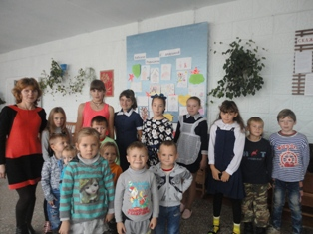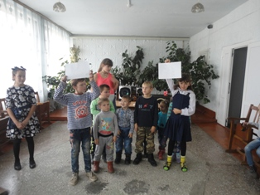

03 октября в клубе «Космос» прошла литературно-музыкальная композиция ко Дню народного единства под названием «Сердцем я всегда с Россией в большой семье ее сынов». 4 ноября вся Россия отмечает праздник, который занимает особое место среди государственных праздников современной России. Он связан с событиями 1612 года – подвигом наших предков, которые 400 лет назад сплотились во имя свободы и независимости России. В программу мероприятия были включены: компьютерная презентация «День народного единства» и сообщение-экскурс в историю ведущей праздника, прозвучали стихи о родине, с которыми выступали дети. Также были исполнены музыкальные номера вокальной группой «Непоседы». В заключении мероприятия ведущая провела викторину «По страницам истории». В целом мероприятие получилось насыщенным и интересным.

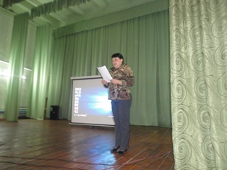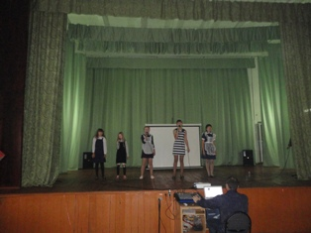

Отчет
о проделанной работе клуба с. Лазо филиала МБУ ДК «Восток» с 30.10. по 05.11

02.11 Концертная программа «Мы вместе» в ДК им. В. Сибирцева. Вокальная группа «Лазовчанка», солисты Кравчук Елизавета, Истомина Наталья. Заседание клубного формирования «Вдохновение» нескучные посиделки: «Посидим рядком поговорим ладком».
04.11 для молодежи проведена праздничная дискотека « В единстве наша сила», посвященная празднику Дня народного единства.

«Заседание клубного формирования «Вдохновение»
